LÍNEAS ARGUMENTATIVAS.
DEBERES DE LAS AUTORIDADES. El derecho humano de acceso a la información pública es un derecho humano constitucionalmente reconocido en consecuencia todas las autoridades en el ámbito de sus competencias tienen la obligación de respetarlo, protegerlo y garantizarlo.

NEGATIVA FICTA, NO EXISTE PLAZO PERENTORIO PARA INTERPONER EL RECURSO. Tratándose de negativa ficta no existe plazo para la interposición del recurso de revisión por tratarse de una afectación continua al Derecho de Acceso a la Información Pública.
DE LA ELABORACIÓN DE LAS VERSIONES PÚBLICAS. Los Sujetos Obligados deberán de elaborar las versiones públicas respecto de aquella información que considere susceptible de clasificarse, debiendo de considerar las formalidades que establece la normatividad aplicable, entre las cuales se encuentra la emisión del acuerdo respectivo del comité de transparencia, el que deberá adjuntarse a la respuesta, de lo contrario se consideran documentos alterados o de clasificación fraudulenta.

Índice.

ANTECEDENTES 3
CONSIDERANDO 6
PRIMERO. De la competencia 6
SEGUNDO. De la oportunidad y procedencia. 6
TERCERO. Del planteamiento de la litis 10
CUARTO. Del estudio y resolución del asunto 11
I. Del deber de las autoridades de promover, respetar, proteger y garantizar el derecho de acceso a la información pública. 11
II. De la naturaleza de la información solicitada. 13
QUINTO. De la Versión Pública 31
SEXTO. Vista a los Órganos de Control Interno 41
R E S O L U T I V O S 43

Resolución del Pleno del Instituto de Transparencia, Acceso a la Información Pública y Protección de Datos Personales del Estado de México y Municipios, con domicilio en Metepec, Estado de México; de fecha treinta (30) de octubre de dos mil diecinueve.
VISTO el expediente electrónico formado con motivo del recurso de revisión 06813/INFOEM/IP/RR/2019, promovido por una persona usuaria del Sistema de Acceso a la Información Mexiquense (SAIMEX), quien no proporciono ningún nombre, seudónimo o carácter para poder ser identificado, por lo que en lo sucesivo será identificado en su calidad de RECURRENTE, en contra de la falta de respuesta del Ayuntamiento de Luvianos, en lo sucesivo el SUJETO OBLIGADO, se procede a dictar la presente resolución, con base en los siguientes:

ANTECEDENTES
- El día uno (01) de agosto de dos mil diecinueve, se presentó ante el SUJETO OBLIGADO vía Sistema de Acceso a la Información Mexiquense SAIMEX, la solicitud de información pública registrada con el número 00040/LUVIANOS/IP/2019, mediante la cual solicitó la información siguiente:

“Solicito se me proporciones la siguiente información: 1. Presupuesto total asignado a la Contraloría Interna Municipal durante los ejercicios 2016, 2017, 2018 y 2019 (aprobado y sus modificaciones). 2. Número de servidores públicos adscritos a la Contraloría Interna Municipal, indicando la información correspondiente al 31 de diciembre de los años 2016, 2017, 2018 y al 31 de marzo de 2019. 3. Organigrama autorizado (legible) de la Contraloría Interna Municipal correspondiente a los ejercicios fiscales 2016, 2017, 2018 y 2019 (incluyendo el acta de sesión de cabildo en la cual fue autorizado). 4. Número de servidores públicos adscritos a la Contraloría Interna Municipal, que contaban con certificación de competencia laboral expedida por el Instituto Hacendario del Estado de México y/o por el Consejo Nacional de Normalización y Certificación de Competencias Laborales, presentando la información por años: 2016, 2017, 2018 y 2019. 5. Sueldo neto anual percibido por el titular de la Contraloría Interna Municipal, mostrando la información correspondiente a los años 2016, 2017, 2018 y 2019. 6. Total de egresos del capítulo 1000 “Servicios Personales” de los ejercicios 2016, 2017 y 2018, ejercidos por la Contraloría Interna Municipal y presupuesto programado para 2019 para este mismo rubro por la Contraloría Interna Municipal. 7. Perfiles de puestos correspondientes de los servidores públicos adscritos a la Contraloría Interna Municipal, y en caso de existir la información, indicar si los mismos tuvieron modificaciones derivado de la entrada en vigor de la Ley de Responsabilidades Administrativas del Estado de México.” (Sic)

- Se señaló como modalidad de entrega de la información: A través del SAIMEX.

- El SUJETO OBLIGADO no dio respuesta a la solicitud de información.

- El veintitrés (23) de agosto de dos mil diecinueve, el RECURRENTE interpuso el recurso de revisión en contra de la falta de respuesta a la solicitud de información señalando como:

- Acto impugnado:
“Omisión en dar atención a la solicitud de información”. (Sic).

- Razones o Motivos de inconformidad:
“El sujeto obligado no cumplió con la obligación de dar respuesta a mi solicitud en el plazo establecido.” (Sic)

- El Comisionado Ponente con fundamento en lo dispuesto por el artículo 185 fracción II de la ley de la materia, a través del acuerdo de admisión de fecha veintinueve (29) de agosto de dos mil diecinueve, puso a disposición de las partes el expediente electrónico vía Sistema de Acceso a la Información Mexiquense SAIMEX a efecto de que en un plazo máximo de siete días manifestaran lo que a derecho convinieran, ofrecieran pruebas y alegatos según corresponda al caso concreto, de esta forma para que el SUJETO OBLIGADO presentará el Informe Justificado procedente.

- El día cuatro (04) de septiembre de dos mil diecinueve el SUJETO OBLIGADO rindió su informe justificado, adjuntando los archivos electrónicos siguientes:

- Punto 1.pdf: Oficio número TESO/LUV/2019/0098, de fecha cuatro (04) de septiembre de dos mil diecinueve, suscrito y firmado por el Tesorero Municipal del Municipio de Luvianos, en el que señalo el presupuesto asignado en los ejercicios fiscales dos mil dieciséis, dos mil diecisiete, dos mil dieciocho y dos mil diecinueve.
- Punto 2.3.4.pdf: Documento en Word en donde se contestan los requerimientos respecto del número de servidores adscritos a la Contraloría Interna Municipal, al treinta y uno de diciembre de los años dos mil dieciséis, dos mil diecisiete, dos mil dieciocho y al treinta y uno de marzo de dos mil diecinueve, organigrama autorizado de la Contraloría Interna Municipal de los ejercicios fiscales dos mil dieciséis, dos mil diecisiete, dos mil dieciocho y dos mil diecinueve, incluyendo el acta de sesión de cabildo en la cual fue autorizado y el número de servidores públicos adscritos a la Contraloría Interna Municipal que contaban con certificación de competencia laboral expedida por el Instituto Hacendario del Estado de México
- OFICIO. TRANSPARENCIA.LUV.0046.2019.pdf: Oficio número OFICIO/TRANSPARENCIA/LUV//0046/2019, de fecha cuatro de septiembre de dos mil diecinueve, suscrito y firmado por el Titular de la Unidad de Transparencia, en el que se manifiesta que se da respuesta adjuntando en digital la información.
- Punto 5.pdf: Cuatro imágenes del tabulador de sueldos de los años dos mil dieciséis, dos mil diecisiete, dos mil dieciocho y dos mil diecinueve.
- Punto 7.pdf: Documento en Word en donde se señalan los perfiles de puestos correspondientes de los servidores públicos adscritos a la Contraloría Interna Municipal del Contralor Interno Municipal, Auxiliares de la Contraloría Interna Municipal y la Secretaría de Área.
- Img-190910194409.pdf: Oficio número TESOLUV/0099/08/2019, de fecha diez (10) de septiembre de dos mil diecinueve, suscrito y firmado por el Tesorero Municipal de Luvianos.

- Documentos que fueron puestos a la vista del particular el día quince (15) de octubre de dos mil diecinueve y que serán analizados en párrafos subsecuentes de la presente resolución.
- Consecutivamente, el Comisionado Ponente decretó el cierre de instrucción mediante acuerdo de fecha veintidós (22) de octubre de dos mil diecinueve, por lo que, ordenó turnar el expediente a resolución, asimismo se amplió el plazo de quince (15) días para resolver el recurso de revisión, por lo que ordenó turnar el expediente para su resolución, misma que ahora se pronuncia; y - - - - - - - - - - - - - -

CONSIDERANDO

PRIMERO. De la competencia

- Este Instituto de Transparencia, Acceso a la Información Pública y Protección de Datos Personales del Estado de México y Municipios, es competente para conocer y resolver del presente recurso de conformidad con el artículo: 6, apartado A, fracción IV de la Constitución Política de los Estados Unidos Mexicanos; 5, párrafos vigésimo segundo, vigésimo tercero, vigésimo cuarto de la Constitución Política del Estado Libre y Soberano de México; artículos 1, 2 fracción II, 13, 29, 36 fracciones I y II, 176, 178, 179, 181 párrafo tercero y 185 de la Ley de Transparencia y Acceso a la Información Pública del Estado de México y Municipios; y 7, 9 fracciones I y XXIV, y 11 del Reglamento Interior del Instituto de Transparencia, Acceso a la Información Pública y Protección de Datos Personales del Estado de México y Municipios.

SEGUNDO. De la oportunidad y procedencia.

- Es de precisar, que la Ley de Transparencia y Acceso a la Información Pública del Estado de México y Municipios, en el artículo 178 describe la procedencia del recurso de revisión, asimismo señala que el plazo del SUJETO OBLIGADO para entregar la respuesta a una solicitud de información pública, es de quince días hábiles posteriores a la presentación de ésta; por lo que, transcurrido este término, cuando no entregue la respuesta a la solicitud dentro del plazo previsto en la Ley, la solicitud se entenderá negada y el solicitante podrá interponer el recurso de revisión previsto en el ordenamiento en cita.

- Por ende, se constituye la figura jurídica de la negativa ficta, cuya esencia es atribuir un efecto negativo al silencio de la autoridad administrativa frente a las instancias y solicitudes que hagan los particulares, lo cual encuentra sustento en lo que establece el artículo 178 segundo párrafo de Ley de Transparencia y Acceso a la Información Pública del Estado de México y Municipios, que dispone; ante la falta de respuesta del SUJETO OBLIGADO, dentro de los plazos establecidos en esta Ley, a una solicitud de acceso a la información pública, el recurso podrá ser interpuesto en cualquier momento.

- Por lo que, tratándose de la negativa ficta no existe respuesta que se haga del conocimiento al particular, a partir de la cual pueda computarse el plazo legal establecido, por tal motivo es pertinente señalar que no existe plazo para la interposición del recurso de revisión, sirviendo de apoyo a lo anterior lo que dispone el Criterio de Interpretación en el orden administrativo número 001-15, emitido por el Pleno del Instituto de Transparencia y Acceso a la Información Pública del Estado de México y Municipios, en la Sexta Sesión Ordinaria, y publicada en el Periódico Oficial “Gaceta del Gobierno” el veintitrés de abril de dos mil quince, relativo a la interposición del recurso de revisión en cualquier tiempo cuando exista negativa ficta, que señala:
Criterio 0001-15
NEGATIVA FICTA. PLAZO PARA INTERPONER EL RECURSO DE REVISIÓN TRATÁNDOSE DE. El artículo 48, párrafo tercero de la Ley de Transparencia y Acceso a la Información Pública del Estado de México y Municipios establece que, cuando no se entregue la respuesta a la solicitud dentro del plazo de 15 días establecidos en el artículo 46 de la Ley de la materia, se entenderá por negada la solicitud y podrá interponerse el recurso correspondiente. Por su parte, el artículo 72 del mismo ordenamiento legal establece el plazo de 15 días para interponer el recurso de revisión a partir del día siguiente al que tuvo conocimiento de la respuesta recaída a su solicitud, sin que se establezca excepción alguna tratándose de una falta de respuesta del sujeto obligado. Así, entonces, resulta evidente que, al no emitirse respuesta dentro del plazo establecido, se genera la ficción legal de una respuesta en sentido negativo; en el entendido de que el plazo para impugnar esa negativa podrá ser en cualquier tiempo y hasta en tanto no se dicte resolución expresa; es decir, mientras no haya respuesta por parte del Sujeto Obligado, momento a partir del cual deberá computarse el plazo previsto en el artículo 72 de la citada Ley.
- Lo anterior, se explica porque la ausencia de una respuesta en la solicitud constituye un acto que vulnera el derecho de manera continua y actualizable cada día en tanto, no se emita la respuesta a la que esté impuesto el SUJETO OBLIGADO.

- Por consiguiente, tratándose de negativa ficta no existe plazo para la interposición del recurso de revisión por tratarse de una afectación continua al Derecho de Acceso a la Información Pública.

- De la revisión al expediente electrónico del SAIMEX se desprende que la parte solicitante en ejercicio de su derecho de acceso a la información pública en el expediente que se revisa, tanto en la solicitud de información como en el recurso de revisión no proporciona su nombre completo para que sea identificado, ni se tiene la certeza sobre su identidad, sin embargo, es importante señalar también que el nombre de los solicitantes y recurrentes no es requisito indispensable para la tramitación del acto procesal específico en materia de acceso a la información, ello en estricto apego al numeral 155 párrafo tercero de la Ley de la materia, en concatenación con el 180 del mismo ordenamiento.

- Esto es así, ya que de conformidad con los artículos 6, Apartado A, fracciones III y IV de la Constitución Política de los Estados Unidos Mexicanos y 5 párrafos vigésimo, vigésimo primero y vigésimo segundo fracciones IV y V de la Constitución Política del Estado Libre y Soberano de México, se establece que toda persona, sin necesidad de acreditar interés alguno o justificar su utilización, tendrá acceso gratuito a la información pública, a sus datos personales o a la rectificación de éstos, además de que se establecerán mecanismos de acceso a la información y procedimientos de revisión expeditos que se sustanciarán ante los organismos autónomos especializados e imparciales que establece la Constitución Federal y local.

- Por lo cual, de una interpretación sistemática, armónica y progresiva del derecho humano de acceso a la información pública se aprecia que toda persona, sin necesidad de acreditar interés alguno o justificar su utilización, deberá tener acceso a la información pública, es decir, dicho derecho fundamental exime a quien lo ejerce, de acreditar su legitimación en la causa o su interés en el asunto, lo que permite la posibilidad de que inclusive, la solicitud de acceso a la información pueda ser anónima o no contener un nombre que identifique al solicitante o que permita tener certeza sobre su identidad.

- En ese entendido, se omite un análisis más profundo en torno a los conceptos de interés jurídico y legitimación, debido a que se estima que a ningún efecto práctico conduciría, puesto que la propia estructura del derecho fundamental bajo análisis no lo exige.

- Por lo que el nombre del solicitando y recurrente no puede ser considerado un requisito indispensable de procedibilidad del recurso de revisión que nos ocupa, ya que el acceso a la información no está condicionado a acreditar algún interés ya sea jurídico o legítimo, máxime que es un elemento subsanable por este Órgano Resolutor.

- Por otro lado, los escritos contienen las formalidades previstas por el artículo 180 último párrafo de la Ley de la materia actual, por lo que es procedente que este Instituto de Transparencia, Acceso a la Información Pública y Protección de Datos Personales del Estado de México y Municipios, conozca y resuelva el presente recurso.

TERCERO. Del planteamiento de la litis

- El SUJETO OBLIGADO fue omiso en atender la solicitud de acceso a la información pública presentada por el particular en el periodo comprendido para dar respuesta.

- Derivado de la omisión del SUJETO OBLIGADO, el RECURRENTE presentó su inconformidad señalando como razones o motivos de inconformidad los ya transcritos.

- En dichas condiciones, la Litis a resolver en este recurso se circunscribe a determinar si se actualizan las causales de procedencia previstas en las fracciones VII y XI del artículo 179 de la Ley de Transparencia y Acceso a la Información Pública del Estado de México y Municipios, en virtud que las mismas establecen la falta de respuesta a una solicitud de acceso a la información y la falta de trámite a una solicitud; contexto del cual se dolió la RECURRENTE al momento de interponer el recurso de mérito.

CUARTO. Del estudio y resolución del asunto

- Del deber de las autoridades de promover, respetar, proteger y garantizar el derecho de acceso a la información pública.

- Es menester precisar que este Órgano Garante parte de que el Derecho de Acceso a la Información Pública, es un derecho humano reconocido en el Pacto de Derechos Civiles y Políticos en su artículo 19.2; en la Convención Americana sobre Derechos Humanos en su artículo 13.1; en el artículo sexto de la Constitución Política de los Estados Unidos Mexicanos y en el artículo quinto de la Particular del Estado de México, por lo que al respecto el SUJETO OBLIGADO debe ser cuidadoso del debido cumplimiento de las obligaciones constitucionales que se le imponen, en consecuencia, a todas las autoridades, en el ámbito de su competencia, según lo dispone el tercer párrafo del artículo primero de la Constitución Política de los Estados Unidos Mexicanos al señalar la obligación de “promover, respetar, proteger y garantizar los derechos humanos”, entre los cuales se encuentra dicho derecho.

- Ahora bien, el Derecho de Acceso a la Información Pública se define como: La igualdad de oportunidades para recibir, buscar e impartir informaciónen posesión de cualquier autoridad, entidad, órgano y organismo de los poderes Ejecutivo, Legislativo y Judicial, órganos autónomos, partidos políticos, fideicomisos y fondos públicos, así como de cualquier persona física, moral o sindicato que reciba y ejerza recursos públicos o realice actos de autoridad en el ámbito federal, estatal y municipal,que se constituye como una herramienta fundamental para ejercer el control democrático de las gestiones estatales, de forma tal que puedan cuestionar, indagar y considerar si se está dando un adecuado cumplimiento a las funciones públicas,fomentando la transparencia de las actividades estatales y promoviendo la responsabilidad de los funcionarios sobre su gestión pública,que permite saber qué están haciendo los gobiernos por sus pueblos, sin lo cual la verdad languidecería y la participación en el gobierno permanecería fragmentada

- Por lo anterior, se deduce que el derecho de acceso a la información pública es un derecho humano constitucionalmente reconocido; en consecuencia, todas las autoridades en el ámbito de sus competencias, funciones y atribuciones tienen la obligación de respetarlo, protegerlo y garantizarlo.

- En el caso que nos ocupa analizar el particular requirió en términos generales información relacionada con el presupuesto total asignado a la Contraloría Interna Municipal, el número de servidores adscritos, el organigrama autorizado, el sueldo neto anual del Contralor Interno Municipal, el total de egresos del capítulo 1000 “Servicios Personales” y los perfiles de los servidores adscritos a la Contraloría Interna Municipal, siendo importante señalar que el SUJETO OBLIGADO no se pronunció a las solicitudes de información; situación que constituye una afectación al derecho humano de acceso a la información pública y en este sentido, el artículo primero Constitucional de forma clara y precisa dispone que como consecuencia de la obligación que tienen las autoridades de promover, respetar, proteger y garantizar el derecho humano, el Estado deberá prevenir, investigar, sancionar y reparar las violaciones a los derechos humanos.

- En este orden de ideas, la Ley de Transparencia y Acceso a la Información Pública del Estado de México y Municipios, cuyo objeto es establecer principios, bases generales y procedimientos para tutelar y garantizar la transparencia y el derecho humano de acceso a la información pública en posesión de los sujetos obligados; en su artículo 176 establece que el recurso de revisión es la garantía secundaria mediante la cual se pretende reparar cualquier posible afectación al derecho de acceso a la información pública, siendo éste el medio a través del cual, este Órgano Garante después de realizar el análisis al procedimiento de acceso a la información, podrá determinar la posible afectación y, de ser el caso, ordenar la reparación a la violación del derecho en cuestión.

De la naturaleza de la información solicitada.

- En el Sistema de Acceso a la Información Mexiquense (SAIMEX), se registró la solicitud de información 00040/LUVIANOS/IP/2019, mediante la cual el solicitante requirió del SUJETO OBLIGADO lo siguiente:

- Presupuesto total asignado a la Contraloría Interna Municipal durante los ejercicios dos mil dieciséis, dos mil diecisiete, dos mil dieciocho y dos mil diecinueve (aprobado y sus modificaciones);
- Número de servidores públicos adscritos a la Contraloría Interna Municipal, indicando la información correspondiente al treinta y uno (31) de diciembre de los años dos mil dieciséis, dos mil diecisiete, dos mil dieciocho y al treinta y uno (31) de marzo de dos mil diecinueve;
- Organigrama autorizado (legible) de la Contraloría Interna Municipal correspondiente a los ejercicios fiscales dieciséis, dos mil diecisiete, dos mil dieciocho y dos mil diecinueve (incluyendo el acta de sesión de cabildo en la cual fue autorizado);
- Número de servidores públicos adscritos a la Contraloría Interna Municipal, que contaban con certificación de competencia laboral expedida por el Instituto Hacendario del Estado de México y/o por el Consejo Nacional de Normalización y Certificación de Competencias Laborales, presentando la información por años: dieciséis, dos mil diecisiete, dos mil dieciocho y dos mil diecinueve;
- Sueldo neto anual percibido por el titular de la Contraloría Interna Municipal, mostrando la información correspondiente a los años dieciséis, dos mil diecisiete, dos mil dieciocho y dos mil diecinueve;
- Total de egresos del capítulo 1000 “Servicios Personales” de los ejercicios dieciséis, dos mil diecisiete, dos mil dieciocho, ejercidos por la Contraloría Interna Municipal y presupuesto programado para dos mil diecinueve para este mismo rubro por la Contraloría Interna Municipal.
- Perfiles de puestos correspondientes de los servidores públicos adscritos a la Contraloría Interna Municipal, y en caso de existir la información, indicar si los mismos tuvieron modificaciones derivado de la entrada en vigor de la Ley de Responsabilidades Administrativas del Estado de México.

- El SUJETO OBLIGADO no respondió a los requerimientos hechos por el particular en la solicitud de información, por lo que se inconformó e interpuso el recurso de revisión señalando en las razones o motivos de inconformidad que el Sujeto Obligado no cumplió con la obligación de dar respuesta a la solicitud en el plazo establecido.

- El SUJETO OBLIGADO, rindió su informe justificado, atento a lo anterior, cabe precisar que se obvia el análisis de la competencia por parte del SUJETO OBLIGADO, dado que éste ha asumido la misma, en razón de que de los archivos vertidos en el Informe Justificado, se advierte que genera, administra y posee la información solicitada.

- De hecho, el estudio de la naturaleza jurídica de la información pública solicitada, tiene por objeto determinar si ésta la genera, posee o administra EL SUJETO OBLIGADO; sin embargo, en aquellos casos en que éste la asume, implica en automático que la genera, posee o administra; por consiguiente, a nada práctico nos conduciría su estudio, ya que se insiste la información pública solicitada, ya fue asumida por EL SUJETO OBLIGADO.

- No obstante, es importante referir que, con el objeto de que el procedimiento en materia de acceso a la información sea sustanciado de manera sencilla y expedita propiciando las condiciones para el acceso, entrega y publicación de información, la Ley de Transparencia y Acceso a la Información Pública del Estado de México y Municipios, establece principios, bases generales y procedimientos para tutelar y garantizar la transparencia y el derecho humano de acceso a la información pública que los Sujetos Obligados generan, administran o poseen.

- Es así que, tomando en consideración las constancias que integran el presente asunto, esta Ponencia Resolutora procede al análisis de los archivos enviados en informe justificado a fin de determinar si la solicitud fue atendida por el SUJETO OBLIGADO.

- A efecto de adentrarnos al estudio de la naturaleza de la información solicitada por EL RECURRENTE es importante traer contexto el contenido del artículo 4 de la Ley de Transparencia y Acceso a la Información Pública del Estado de México y Municipios, que disponen:

“Artículo 4. El derecho humano de acceso a la información pública es la prerrogativa de las personas para buscar, difundir, investigar, recabar, recibir y solicitar información pública, sin necesidad de acreditar personalidad ni interés jurídico.
Toda la información generada, obtenida, adquirida, transformada, administrada o en posesión de los sujetos obligados es pública y accesible de manera permanente a cualquier persona, en los términos y condiciones que se establezcan en los tratados internacionales de los que el Estado mexicano sea parte, en la Ley General, la presente Ley y demás disposiciones de la materia, privilegiando el principio de máxima publicidad de la información. Solo podrá ser clasificada excepcionalmente como reservada temporalmente por razones de interés público, en los términos de las causas legítimas y estrictamente necesarias previstas por esta Ley.
Los sujetos obligados deben poner en práctica, políticas y programas de acceso a la información que se apeguen a criterios de publicidad, veracidad, oportunidad, precisión y suficiencia en beneficio de los solicitantes.

- Precisado lo anterior y dada la información que fue proporcionada en informe justificado, se analizaran cada uno de los requerimientos hechos por el particular.

- Por lo que hace al número 1. Presupuesto total asignado a la Contraloría Interna Municipal durante los ejercicios dos mil dieciséis, dos mil diecisiete, dos mil dieciocho y dos mil diecinueve (aprobado y sus modificaciones); el Sujeto Obligado adjunto la imagen que se inserta:


- En lo relativo al número 2. Respecto del número de servidores públicos adscritos a la Contraloría Interna Municipal, indicando la información correspondiente al treinta y uno (31) de diciembre de los años dos mil dieciséis, dos mil diecisiete, dos mil dieciocho y al treinta y uno (31) de marzo de dos mil diecinueve; el SUJETO OBLIGADO, se inserta lo siguiente:
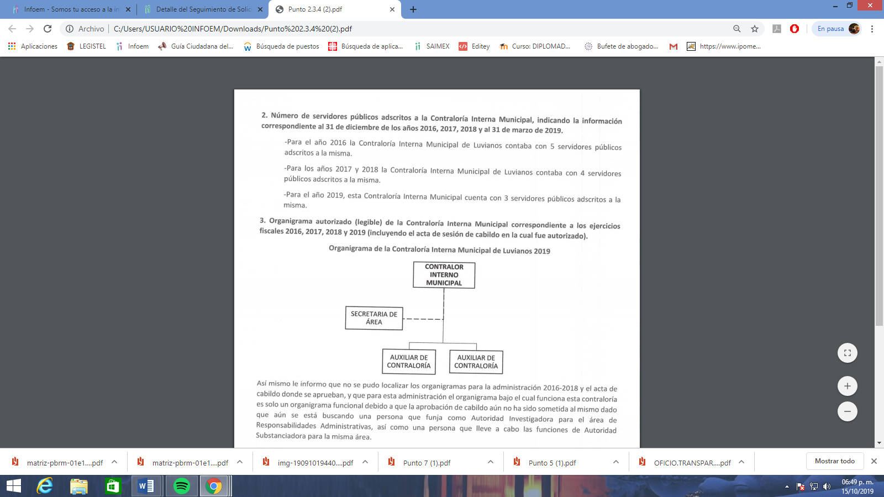

- Por cuanto hace al requerimiento número 3 respecto del Organigrama autorizado (legible) de la Contraloría Interna Municipal correspondiente a los ejercicios fiscales dieciséis, dos mil diecisiete, dos mil dieciocho y dos mil diecinueve (incluyendo el acta de sesión de cabildo en la cual fue autorizado); respondió lo siguiente:

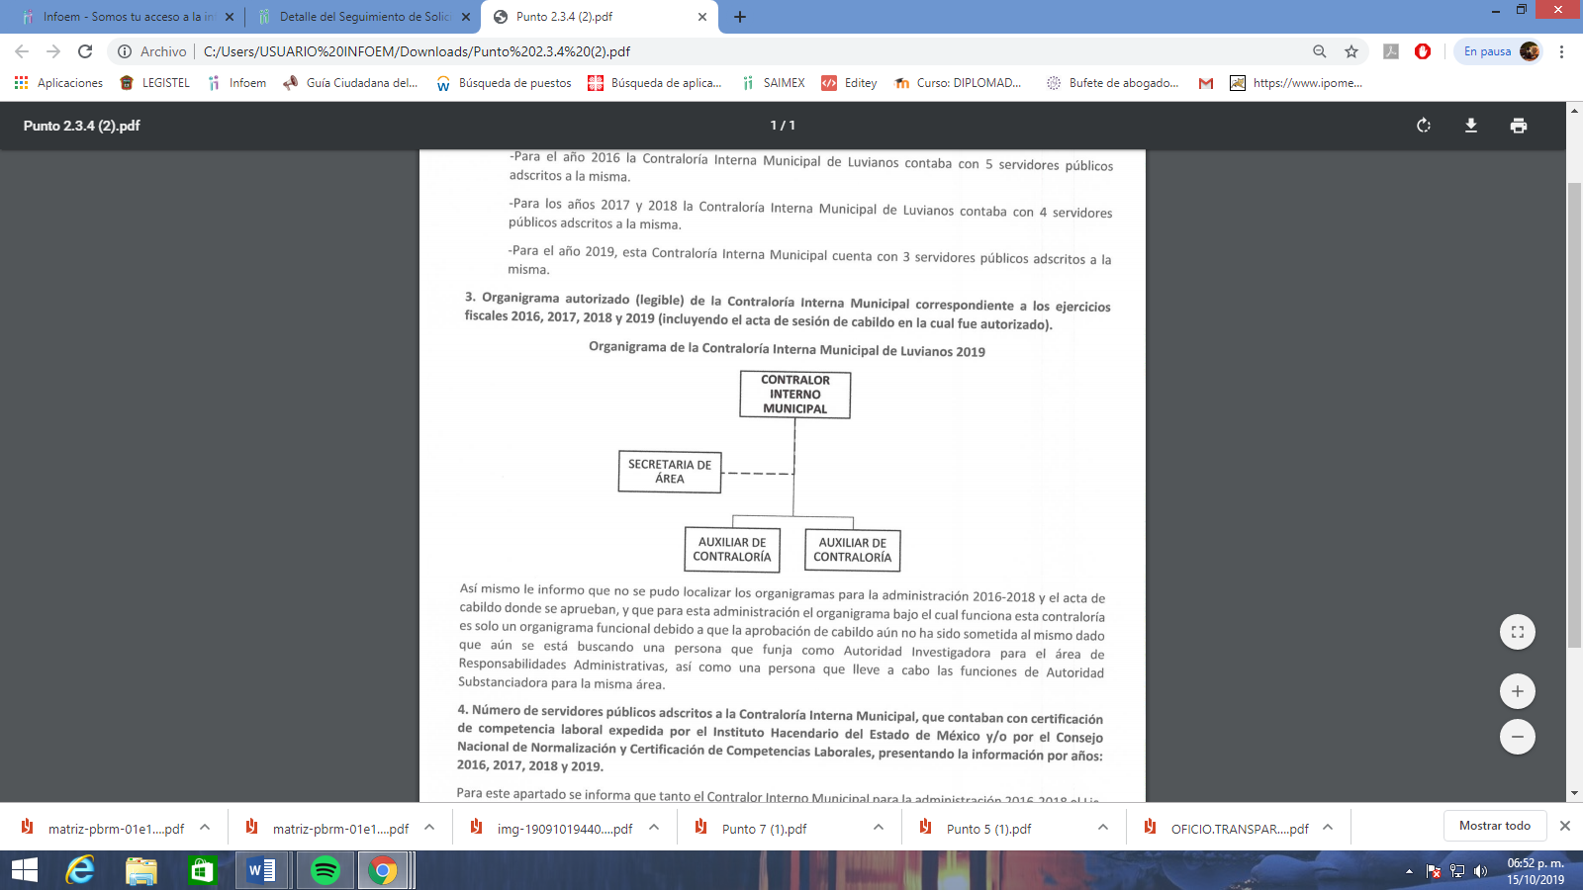

- Por lo que conforme al Diccionario de la Real Academia Española, el término “Organigrama” corresponde a: “…1. m. Sinopsis o esquema de la organización de una entidad, de una empresa o de una tarea. 2. m. Tecnol. Representación gráfica de las operaciones sucesivas en un proceso industrial, de informática, etc.”

- De lo anterior, se obtiene que el organigrama es el esquema mediante el cual se representa de manera gráfica la organización jerárquica o estructura orgánica de una entidad pública.

- En esta tesitura, es conveniente citar los artículos 92, fracción VII de la Ley de Transparencia y Acceso a la Información Pública del Estado de México y Municipios, así como 14, fracción II de los Lineamientos por los que se establecen las normas que habrán de observar los Sujetos Obligados en la Identificación, Publicación y Actualización de la Información Pública de Oficio determinada por el capítulo I del Título Tercero de la Ley de Transparencia y Acceso a la Información Pública del Estado de México y Municipios, establecen:
“Artículo 92. Los sujetos obligados deberán poner a disposición del público de manera permanente y actualizada de forma sencilla, precisa y entendible, en los respectivos medios electrónicos, de acuerdo con sus facultades, atribuciones, funciones u objeto social, según corresponda, la información, por lo menos, de los temas, documentos y políticas que a continuación se señalan:
…
VII. El directorio de todos los servidores públicos, a partir del nivel de jefe de departamento o su equivalente o de menor nivel, cuando se brinde atención al público, manejen o apliquen recursos públicos, realicen actos de autoridad o presten servicios profesionales bajo el régimen de confianza u honorarios y personal de base.
El directorio deberá incluir, al menos el nombre, cargo o nombramiento oficial asignado, nivel del puesto en la estructura orgánica, fecha de alta en el cargo, número telefónico, domicilio para recibir correspondencia y dirección de correo electrónico oficiales, datos que deberán señalarse de forma independiente por dependencia y entidad pública de cada sujeto obligado;

Artículo 14. En esta sección se publicará lo relativo a la estructura orgánica vigente y su organigrama. Tal información deberá sujetarse a las siguientes especificaciones.
Se deberá publicar la estructura orgánica vigente; es decir, la que se encuentra en operación en el Sujeto Obligado y que ha sido aprobada o autorizada por la instancia competente.
I. La estructura orgánica abarca del mando medio hasta el superior; es decir, del nivel de jefe de departamento u homólogo hasta el nivel de titular del Sujeto Obligado.
Cada nivel de la estructura orgánica deberá contener el listado de las áreas que le estén subordinadas jerárquicamente, así como las atribuciones, responsabilidades y/o funciones otorgadas por el marco jurídico aplicable.
La estructura orgánica que se publique deberá dar cuenta de la distribución y orden de las funciones establecidas dentro del Sujeto Obligado, conforme a los criterios de jerarquía y especialización ordenados y codificados (nombramiento oficial y clave o nivel del puesto), de tal manera que sea posible visualizar los niveles de autoridad y sus relaciones de dependencia. En este sentido, la estructura deberá contener la siguiente información básica o sustantiva:
1. Nombramiento oficial.
2. Clave, nivel del puesto o cargo.
3. Denominación del puesto o cargo (ordenado de tal manera que sea posible visualizar los niveles de autoridad y sus relaciones de dependencia).
4. Área de adscripción (área inmediata superior).
5. Vínculo al organigrama completo.
6. Área o Unidad Administrativa que genera o detenta la información respectiva.
7. Fecha de actualización de la información publicada, expresando día, mes y año.
Se deberá publicar, mediante un vínculo, el organigrama completo, consistente en la representación gráfica de la estructura orgánica, desde el puesto de titular del Sujeto Obligado hasta el nivel de jefe de departamento.”

- Así, del primero de los preceptos legales transcritos, se obtiene que la información pública de oficio, es aquella que los Sujetos Obligados tienen el deber tener disponible en medio impreso o electrónico, de manera permanente, actualizada, sencilla, precisa, y de fácil acceso para los particulares.

- Dicho en otras palabras, la información pública de oficio, constituye el mínimo de información que los Sujetos Obligados, tienen el deber de mantener publicado en su página oficial; publicación que ha de ser de fácil consulta, actualizada, precisa, clara, y entendible, para toda la ciudadanía.

- Además, prevé un catálogo de información, la cual constituye la información pública de oficio y entre ella se encuentra el organigrama, el cual consiste en la estructura orgánica vigente de los Sujetos Obligados; esta estructura orgánica incluye desde el mando medio hasta el superior por lo que están considerados del nivel de jefe de departamento u homólogo hasta el nivel de titular del SUJETO OBLIGADO.

- En otras palabras, el organigrama completo consiste en la representación gráfica de la estructura orgánica, desde el puesto de titular del SUJETO OBLIGADO hasta el nivel de jefe de departamento.

- En las relatadas condiciones, este Órgano Colegiado determina que se tiene por colmado en requerimiento relativo al organigrama de la Contraloría Interna del año dos mil diecinueve.

- Por cuanto hace a los organigramas de los años 2016, 2017 y 2018 es importante referir que se debió turnar la solicitud al área competente encargada de llevar a cabo las actas de cabildo tal y como lo señala la Ley Orgánica Municipal del Estado de México:

“Artículo 91.- La Secretaría del Ayuntamiento estará a cargo de un Secretario, el que, sin ser miembro del mismo, deberá ser nombrado por el propio Ayuntamiento a propuesta del Presidente Municipal como lo marca el artículo 31 de la presente ley. Sus faltas temporales serán cubiertas por quien designe el Ayuntamiento y sus atribuciones son las siguientes:

- Asistir a las sesiones del ayuntamiento y levantar las actas correspondientes;
- Emitir los citatorios para la celebración de las sesiones de cabildo, convocadas legalmente;
- Dar cuenta en la primera sesión de cada mes, del número y contenido de los expedientes pasados a comisión, con mención de los que hayan sido resueltos y de los pendientes;
- Llevar y conservar los libros de actas de cabildo, obteniendo las firmas de los asistentes a las sesiones;
- Validar con su firma, los documentos oficiales emanados del ayuntamiento o de cualquiera de sus miembros; VI. Tener a su cargo el archivo general del ayuntamiento;
- Controlar y distribuir la correspondencia oficial del ayuntamiento, dando cuenta diaria al presidente municipal para acordar su trámite;
- Publicar los reglamentos, circulares y demás disposiciones municipales de observancia general;

- Por lo tanto esta Ponencia Resolutora, ordena una nueva búsqueda exhaustiva y razonable de las actas de cabildo en las que se hubiera aprobado los organigramas de la Contraloría Interna Municipal de los años dos mil dieciséis, dos mil diecisiete, dos mil dieciocho y de ser el caso de que no haya sido generado, poseído o administrado, deberá de manifestar de manera clara, precisa, fundada y motivada las razones que expliquen las causas por las cuales no se cuente con la información requerida.

- Respecto al número 4 del número de servidores públicos adscritos a la Contraloría Interna Municipal, que contaban con certificación de competencia laboral expedida por el Instituto Hacendario del Estado de México y/o por el Consejo Nacional de Normalización y Certificación de Competencias Laborales, presentando la información por años: dieciséis, dos mil diecisiete, dos mil dieciocho y dos mil diecinueve; el Sujeto Obligado se pronunció manifestando lo siguiente:
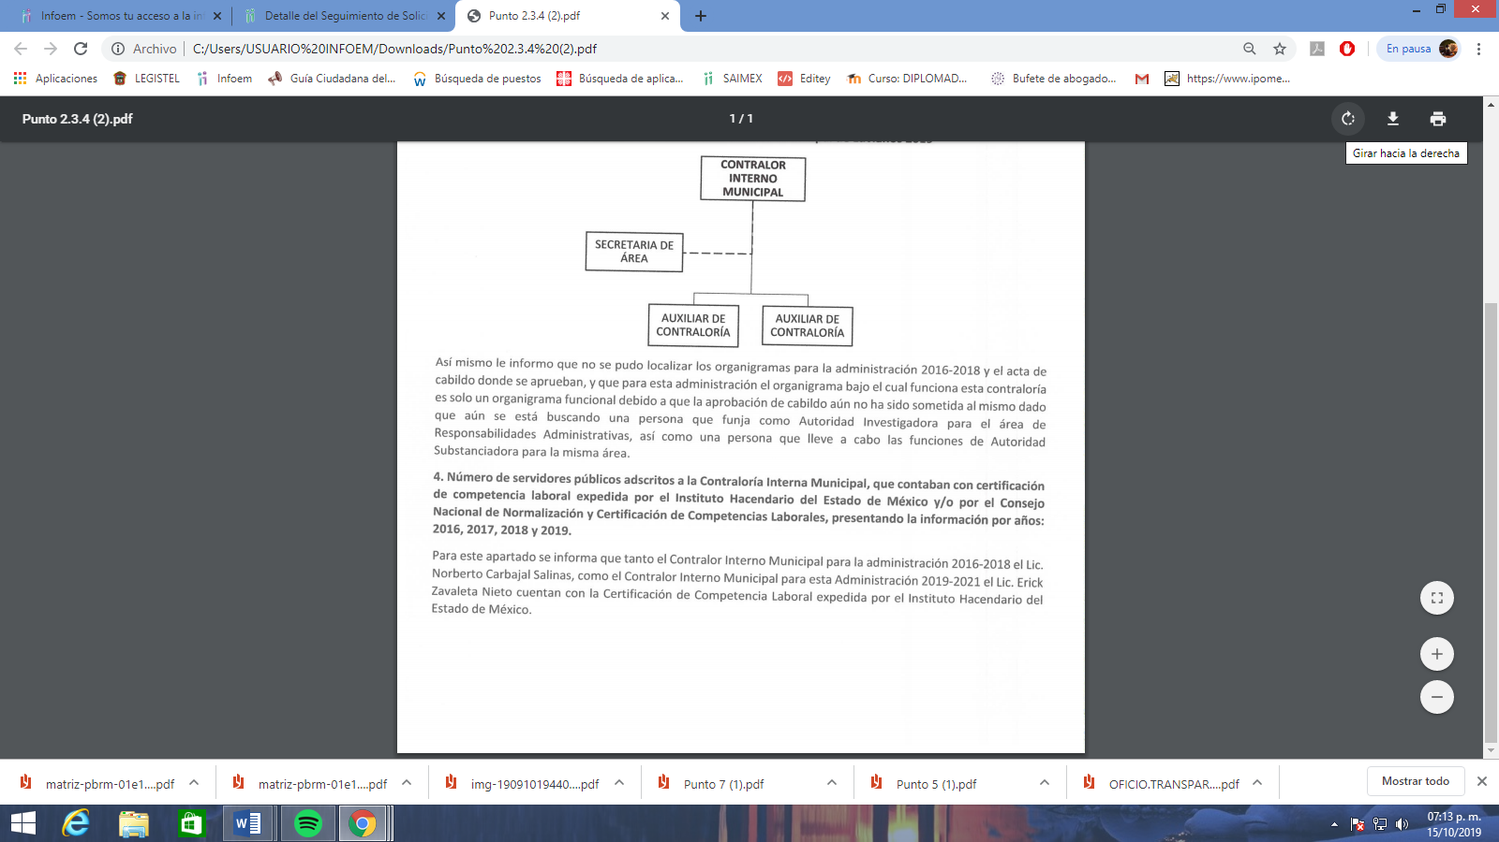
- Es importante precisar que el Sujeto Obligado se pronunció respecto de la certificación de competencia laboral pero no adjunto documento para acreditar tal requerimiento, por lo que esta Ponencia considera dable ordenar la certificación del Contralor Interno Municipal de los años dos mil dieciséis, dos mil diecisiete, dos mil dieciocho y dos mil diecinueve.

- Ante ello, es importante señalar que de acuerdo con la Ley Orgánica Municipal del Estado de México se prevé en su artículo 113 que;

Artículo 113.- Para ser contralor se requiere cumplir con los requisitos que se exigen para ser tesorero municipal, a excepción de la caución correspondiente.

- Derivado de lo anterior, entonces se tiene que el artículo 32 de la Ley Orgánica Municipal señala que, para ocupar diferentes cargos, entre ellos el de Tesorero, deberá cumplir con los requisitos siguientes;

Artículo 32. Para ocupar los cargos de Secretario, Tesorero, Director de Obras Públicas, Director de Desarrollo Económico, Coordinador General Municipal de Mejora Regulatoria, Ecología, Desarrollo Urbano, o equivalentes, titulares de las unidades administrativas, protección Civil, y de los organismos auxiliares se deberán satisfacer los siguientes requisitos:

I. Ser ciudadano del Estado en pleno uso de sus derechos;
II. No estar inhabilitado para desempeñar cargo, empleo, o comisión pública.
III. No haber sido condenado en proceso penal, por delito intencional que amerite pena privativa de libertad;
IV. Contar con título profesional o acreditar experiencia mínima de un año en la materia, ante el Presidente o el Ayuntamiento, cuando sea el caso, para el desempeño de los cargos que así lo requieran; y
V. En su caso, contar con certificación en la materia del cargo que se desempeñará.

- Para conocer si, contar con la certificación en la materia del cargo que se desempeñará aplicaría para el caso del Tesorero, es indispensable remitirnos al artículo 96 de la Ley referida, la cual a la letra señala que;

Artículo 96.- Para ser tesorero municipal se requiere, además de los requisitos del artículo 32 de esta Ley:

I. Tener los conocimientos suficientes para poder desempeñar el cargo, a juicio del Ayuntamiento; contar con título profesional en las áreas jurídicas, económicas o contable-administrativas, con experiencia mínima de un año y con la certificación de competencia laboral en funciones expedida por el Instituto Hacendario del Estado de México, con anterioridad a la fecha de su designación;

El requisito de la certificación de competencia laboral, deberá acreditarse dentro de los seis meses siguientes a la fecha en que inicie funciones.

II. Caucionar el manejo de los fondos municipales, por un monto equivalente al uno al millar del importe correspondiente a los ingresos propios del municipio y las participaciones que en ingresos federales y estatales le correspondieron en el ejercicio inmediato anterior;

III. Derogada

IV. Cumplir con otros requisitos que señalen las leyes, o acuerde el ayuntamiento.

- En consecuencia, hasta aquí se tiene que;

- Para ser contralor se deben cumplir con los requisitos que se exigen para ser Tesorero.
- Para ocupar el cargo de Tesorero, se debe de contar, además de otros requisitos con el certificado de competencia laboral expedido por el Instituto Hacendario del Estado de México.
- El certificado de competencia laboral debe ser expedido con anterioridad a la fecha de su designación y;
- Debe acreditarse dentro de los seis meses siguientes a la fecha en que inicien sus funciones.

- En el mismo sentido, no pasa desapercibido para esta Ponencia señalar que, el particular no sólo requirió información respecto a la certificación de competencia laboral del Contralor Interno Municipal, sino de todos los servidores públicos adscritos a la Contraloría Interna, de tal forma que, si bien la ley específica que de manera obligatoria para ostentar el cargo del Contralor Interno se deberá contar con la certificación expedida por el Instituto Hacendario del Estado de México, también lo es que no impide que otros servidores públicos cuenten con una certificación de competencias como el caso, de las que son expedidas por el Consejo Nacional de Normalización y Certificación de Competencias Laborales (CONOCER), el cual es una autoridad paraestatal sectorizada a la Secretaría de Educación Pública, que busca promover, desarrollar y difundir un Sistema Nacional de Competencias de las personas, a través de la expedición de certificaciones que avalen su competencia laboral.

- De tal manera que, toda vez que el Sujeto Obligado únicamente se pronunció respecto al Contralor Interno, no así respecto a otros servidores públicos adscritos a la Contraloría Interna del presente año, ni tampoco lo hizo respecto a los años anteriores, resulta dable ordenar una nueva búsqueda exhaustiva y razonable en los archivos del Sujeto Obligado con la finalidad de que proporcione, de ser el caso en versión pública;

- Certificación de Competencia Laboral expedida por el Instituto Hacendario del Estado de México del Contralor Interno Municipal de los años 2016, 2017, 2018 y 2019.
- Certificación de Competencia Laboral de todos los servidores públicos adscritos a la Contraloría Interna Municipal de los años 2016, 2017, 2018 y 2019.

- Ahora bien en el número 5 respecto del sueldo neto anual percibido por el titular de la Contraloría Interna Municipal, correspondiente a los años dieciséis, dos mil diecisiete, dos mil dieciocho y dos mil diecinueve, se tiene por colmado que ya el Sujeto Obligado adjunto las siguientes imágenes que se insertan en donde se observa el tabulador de sueldo del contralor interno municipal de cada uno de los años requeridos por el particular.
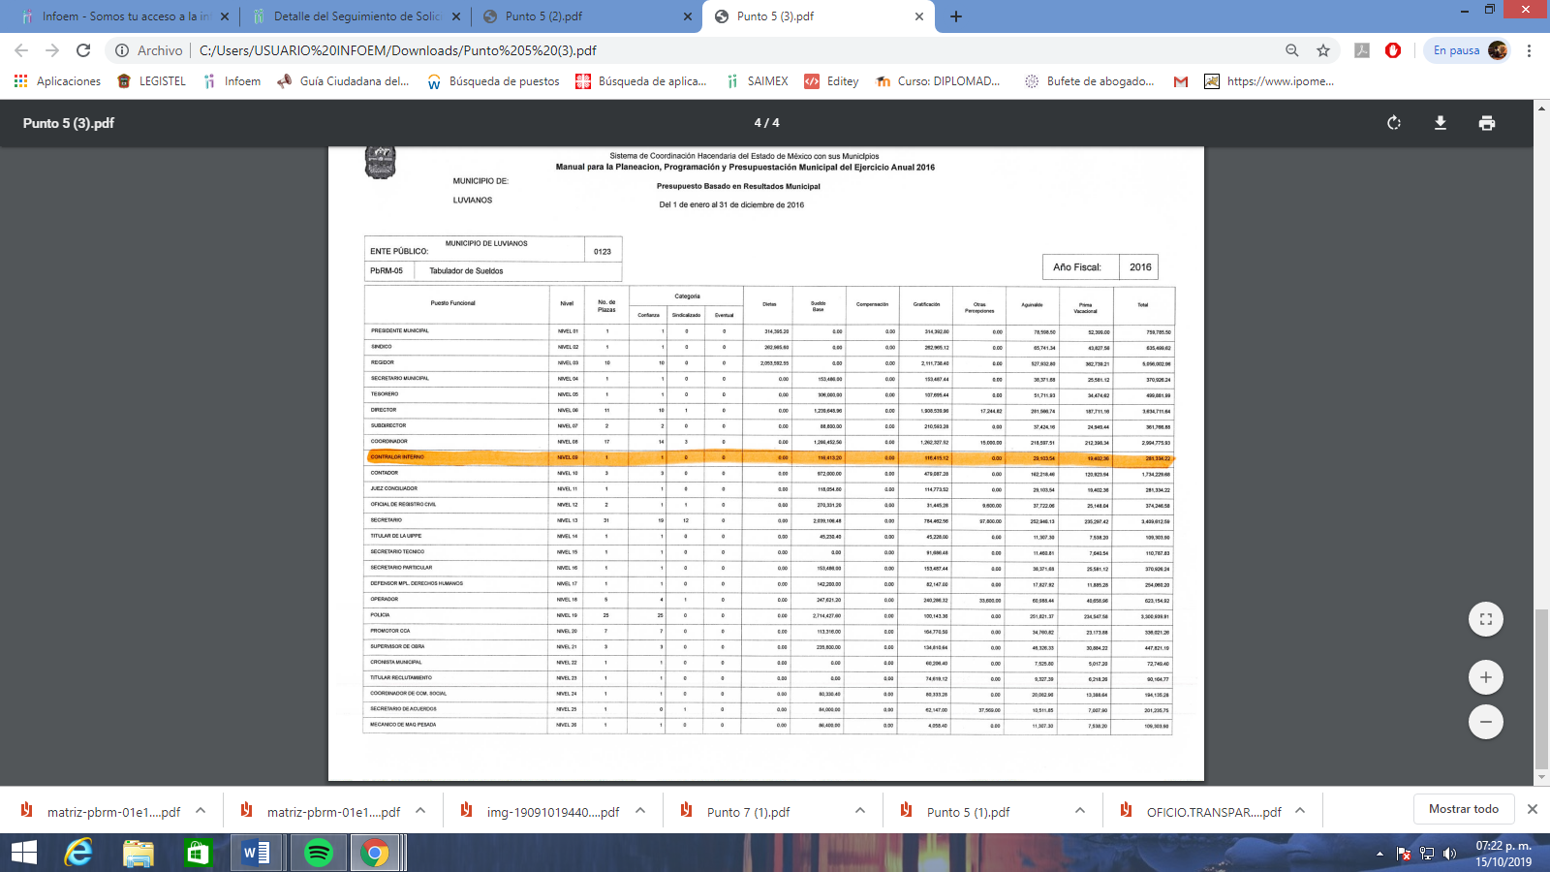
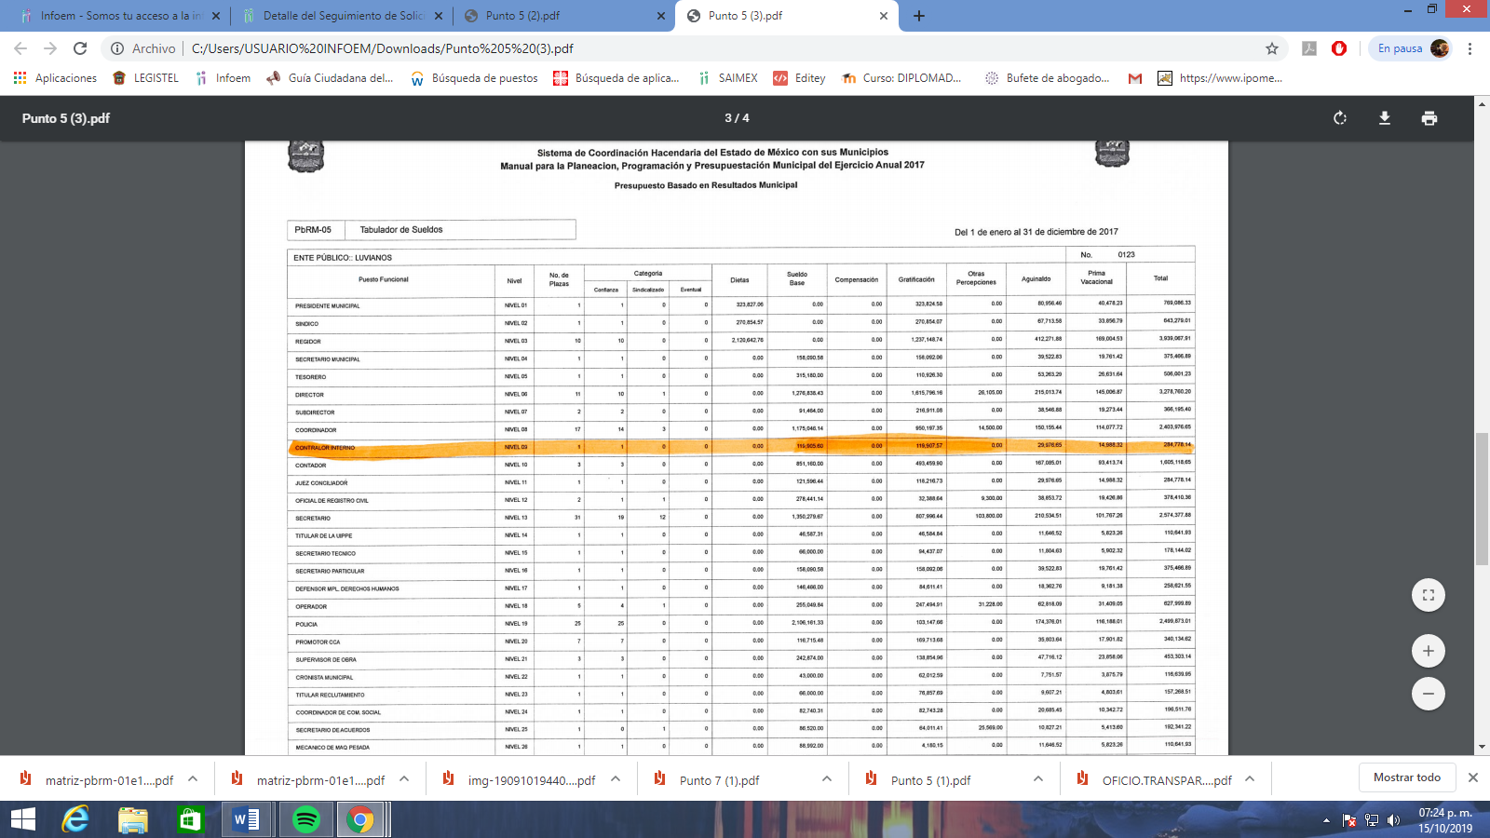
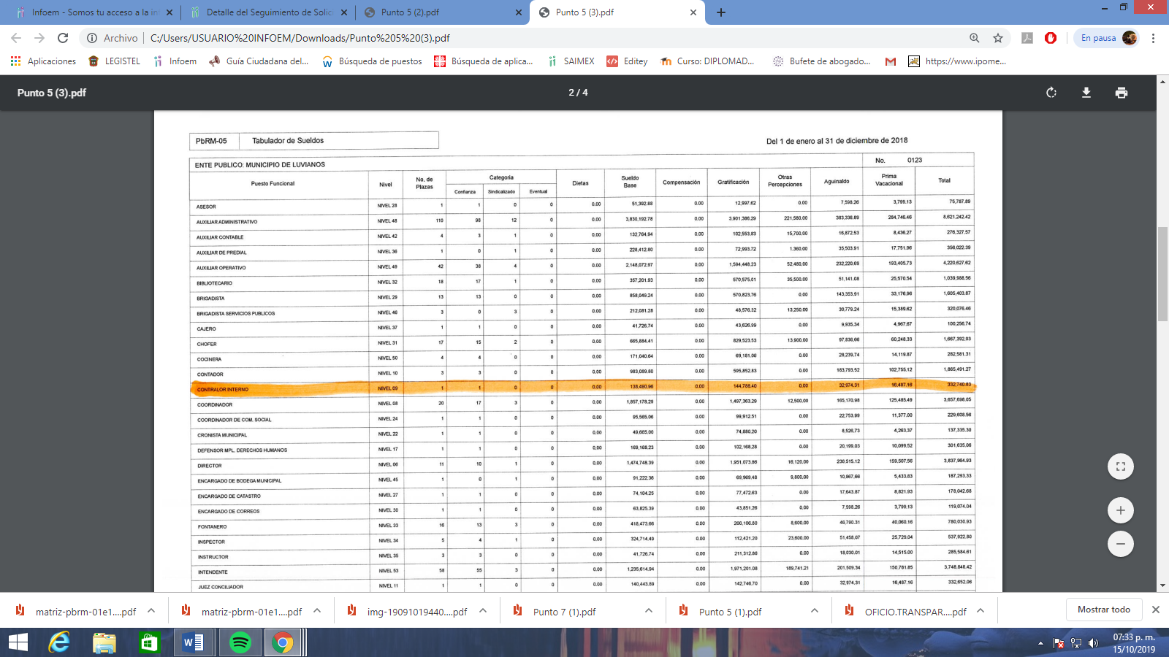
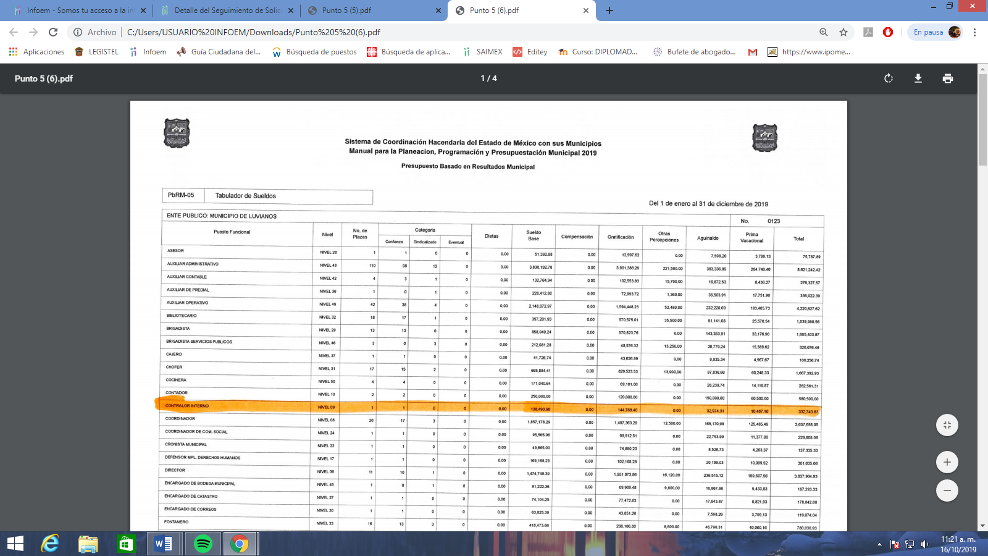

- Aunado que adjunto un oficio suscrito y firmado por el Tesorero Municipal de Luvianos en el que señala los sueldos netos percibidos por el Contralor Municipal de los años requeridos tal y como se observa en la siguiente imagen:

- Respecto del número 6 referente al total de egresos del capítulo 1000 “Servicios Personales” de los ejercicios dieciséis, dos mil diecisiete, dos mil dieciocho, ejercidos por la Contraloría Interna Municipal y presupuesto programado para dos mil diecinueve para este mismo rubro por la Contraloría Interna Municipal, el Sujeto Obligado no se pronunció al respecto.

- Ahora bien, conforme a dicho Manual el Clasificador por Objeto del Gasto es el documento armonizado que ordena e identifica en forma genérica, homogénea y coherente el registro del gasto por los conceptos de servicios personales, materiales y suministros, servicios generales, transferencias, asignaciones subsidios y otras ayudas, bienes muebles, inmuebles e intangibles, inversión pública, inversiones financieras y otras provisiones, participaciones y aportaciones federales, y deuda pública, que requieren las dependencias, entidades públicas, así como los Municipios, para cumplir con los objetivos y programas señalados en el Plan de Desarrollo del Estado de México vigente y en el Plan de Desarrollo Municipal, respectivamente.

- Por su parte, la estructura del Clasificador por Objeto del Gasto se diseñó con un nivel de desagregación que permite que sus cuentas faciliten el registro único de todas las transacciones con incidencia económica – financiera es por ello que la armonización se realiza a tercer dígito que corresponde a la partida genérica, dejando en poder de las entidades federativas, la desagregación e identificación de la partida específica, dando origen a la siguiente estructura:
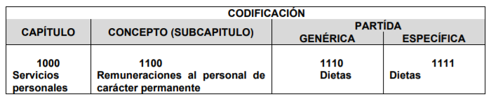
“Capítulo: Es el mayor nivel de agregación que identifica el conjunto homogéneo y ordenado de los bienes y servicios requeridos por los entes públicos.
Concepto: Son subconjuntos homogéneos y ordenados en forma específica, producto de la desagregación de los bienes y servicios, incluidos en cada capítulo.
Partida: Es el nivel de agregación más específico en el cual se describen las expresiones concretas y detalladas de los bienes y servicios que se adquieren y se compone de:
- La Partida Genérica se refiere al tercer dígito, el cual logrará la armonización a todos los niveles de gobierno.
- La Partida Específica corresponde al cuarto dígito, el cual permitirá que las unidades administrativas o instancias competentes en materia de Contabilidad Gubernamental y de Presupuesto de cada orden de gobierno, con base en sus necesidades, generen su apertura, conservando la estructura básica (capítulo, concepto y partida genérica), con el fin de mantener la armonización con el Plan de Cuenta”

- Derivado de lo anterior es dable ordenar la entrega del total de egresos del capítulo 1000 “Servicios Personales” ejercidos por la Contraloría Interna Municipal de los años dos mil dieciséis, dos mil diecisiete y dos mil dieciocho y el presupuesto programado para el dos mil diecinueve.

- Por cuanto al requerimiento número 7 respecto de los perfiles de puestos correspondientes de los servidores públicos adscritos a la Contraloría Interna Municipal, y en caso de existir la información, indicar si los mismos tuvieron modificaciones derivado de la entrada en vigor de la Ley de Responsabilidades Administrativas del Estado de México, el Sujeto Obligado se pronunció al respecto y señalo lo siguiente:


- Es importante referir que los perfiles de puesto son descripciones concretas de las tareas, responsabilidades y características que tiene un puesto o cargo; información que se observa en la documentación enviada por el SUJETO OBLIGADO, por consiguiente, este Órgano Garante no está facultado para pronunciarse sobre la veracidad de la información que los Sujetos Obligados ponen a disposición de los solicitantes; situación que se aleja de las atribuciones de este Instituto máxime que al momento que ponen a disposición ésta, la misma tiene el carácter oficial y se presume veraz, tan es así que la misma queda registrada en el Sistema de Acceso a la Información Mexiquense (SAIMEX).

- Sirve de apoyo a lo anterior por analogía el criterio 31-10 emitido por el entonces Instituto Federal de Acceso a la Información y Protección de Datos, que a la letra dice:

“El Instituto Federal de Acceso a la Información y Protección de Datos no cuenta con facultades para pronunciarse respecto de la veracidad de los documentos proporcionados por los sujetos obligados. El Instituto Federal de Acceso a la Información y Protección de Datos es un órgano de la Administración Pública Federal con autonomía operativa, presupuestaria y de decisión, encargado de promover y difundir el ejercicio del derecho de acceso a la información; resolver sobre la negativa de las solicitudes de acceso a la información; y proteger los datos personales en poder de las dependencias y entidades. Sin embargo, no está facultado para pronunciarse sobre la veracidad de la información proporcionada por las autoridades en respuesta a las solicitudes de información que les presentan los particulares, en virtud de que en los artículos 49 y 50 de la Ley Federal de Transparencia y Acceso a la Información Pública Gubernamental no se prevé una causal que permita al Instituto Federal de Acceso a la Información y Protección de Datos conocer, vía recurso revisión, al respecto.”

- Por lo tanto la información proporcionada en el informe justificado colma algunos de los requerimientos hechos por el particular y a su vez esta Ponencia Resolutora determina ordenar al SUJETO OBLIGADO realice una búsqueda exhaustiva y razonable en las áreas competentes para que haga entrega de los requerimientos faltantes requeridos en la solicitud de información.

QUINTO. De la Versión Pública

- Así mismo debe destacarse que debido a la naturaleza de la información solicitada, en la misma obran datos personales susceptibles de protegerse, y toda vez que este Instituto de Transparencia, Acceso a la Información Pública y Protección de Datos Personales del Estado de México tiene el deber de velar por la protección de los datos personales aun tratándose de servidores públicos y en su caso generar la versión pública del documento o por aquella información que deba ser clasificada en su totalidad como información reservada, por las consideraciones que se estimen pertinentes.

- La clasificación total o parcial de la información requerida, mediante solicitud de acceso a la información pública, constituye una restricción al derecho humano de acceso a la información. Como reiteradamente han dicho, diversos órganos jurisdiccionales, ningún derecho es absoluto aunque cualquier límite o restricción, para ser legítimo, debe reunir con tres requisitos: primero, debe de estar establecida en un ordenamiento legal, antes de su aplicación; debe de corresponder a un fin legítimo y ser estrictamente proporcional con el principio o valor que se pretende preservar. En este caso, la clasificación total o parcial de la información es un supuesto que tanto la Ley General de Transparencia y Acceso a la Información Pública, en adelante, la Ley General, como la Ley de Transparencia y Acceso a la Información Pública del Estado de México y Municipios, en adelante, la Ley Estatal, establecen, y agotar el procedimiento legalmente establecido, es precisamente lo que permite acreditar el cumplimiento de los otros dos requisitos.

- El grave problema que enfrentamos en general, los acuerdos de clasificación de la información que emiten los sujetos obligados, siguen sin observar los requisitos, tanto por la complejidad del procedimiento como por la falta de atención de los operadores jurídicos.

- Requisitos previos
- Los artículos 122 y 100 de la Ley Estatal y de la Ley General, respectivamente, señalan que los sujetos obligados determinan que la información actualiza alguno de los supuestos de clasificación y que son los titulares de las áreas los encargados de clasificar la información. En consecuencia, son los titulares de las áreas que administran la información los que aprueban su clasificación y no el Comité de Transparencia. Al hacerlo tienen que precisar de qué información se trata (nombre, registro federal de contribuyentes, edad, fotografía, entre otros) que forme parte de algún documento o el documento que se pretende reservar (contrato, licencia, póliza, entre otros), señalando el supuesto de clasificación (confidencialidad o reserva).

- Además, se debe señalar el procedimiento, de los tres que establecen los artículos 132 y 106 de la Ley Estatal y General, respectivamente, por el que se realiza dicha clasificación, a saber, cuando se atiende una solicitud de acceso a la información, porque lo determina una autoridad competente o porque se va a generar una versión pública para cumplir con sus obligaciones.

- El último de estos requisitos previos consiste en que no se pueden emitir acuerdos de carácter general ni particular, según lo disponen los artículos 134 y 108 de la Ley Estatal y de la Ley General, respectivamente, esto es, no se puede hacer un acuerdo para clasificar de manera general todos los documentos de un expediente o área, sin individualizar su análisis y tampoco se puede hacer un acuerdo por cada dato que se vaya a clasificar dentro de un documento con diez datos, por ejemplo, susceptibles de ser clasificados.

- Supuestos de clasificación
- Las disposiciones constitucionales y legales en la materia establecen los dos supuestos generales para clasificar la información: por reserva y por confidencialidad.

- Los artículos 143 y 116 de la Ley Estatal y de la Ley General, respectivamente, señalan los supuestos para que la información pueda ser clasificada como confidencial:
I. Se refiera a la información privada y los datos personales concernientes a una persona física o jurídico colectiva identificada o identificable;
II. Los secretos bancario, fiduciario, industrial, comercial, fiscal, bursátil y postal, cuya titularidad corresponda a particulares, sujetos de derecho internacional o a sujetos obligados cuando no involucren el ejercicio de recursos públicos; y
III. La que presenten los particulares a los sujetos obligados, de conformidad con lo dispuesto por las leyes o los tratados internacionales.
La información confidencial no estará sujeta a temporalidad alguna y sólo podrán tener acceso a ella los titulares de la misma, sus representantes y los servidores públicos facultados para ello.
No se considerará confidencial la información que se encuentre en los registros públicos o en fuentes de acceso público, ni tampoco la que sea considerada por la presente ley como información pública.
- Mientras que los artículos 130 y 105 de la Ley Estatal y de la Ley General, respectivamente, señalan que la aplicación de estos supuestos debe de realizarse de manera restrictiva y limitada, por lo que debe acreditarse que se cumple con esta condición y no se pueden ampliar las excepciones o supuestos de clasificación aduciendo analogía o mayoría de razón.

- Como consecuencia de lo anterior, el SUJETO OBLIGADO debe identificar claramente el tipo de información y hacer un juicio de subsunción o encaje para acreditar que el supuesto de hecho corresponde estrictamente con la hipótesis jurídica. Esto también lo debe de realizar el servidor público habilitado y el titular del área que administra la información.

- Una vez hecho lo anterior, se remite la información al Titular de la Unidad de Transparencia, con el acuerdo de clasificación correspondiente, para que sea sometido al conocimiento del Comité de Transparencia.

- La intervención del Comité de Transparencia.
- Formalidades para emitir el acuerdo de clasificación.

- El Comité de Transparencia, según lo dispuesto en los artículos 128 y 103 de la Ley Estatal y de la Ley General, respectivamente, y la fracción III del numeral Segundo de los Lineamientos generales en materia de clasificación y desclasificación de la información, así como para la elaboración de versiones públicas, en adelante los Lineamientos Generales, cuenta con las facultades para confirmar, modificar o revocar la clasificación de la información que ha hecho el titular del área que administra la información. Por lo tanto, el Comité no aprueba la clasificación, sino que revisa lo que ha hecho el titular del área y confirma, modifica o revoca la decisión a través de un acuerdo.

- Evidentemente, esta decisión implica una restricción a un derecho humano, por lo tanto, puede generar un agravio al particular y, en consecuencia, es necesario que el acto reúna con los requisitos elementales, entre ellos, que la autoridad que va a emitir el acto de autoridad sea la legalmente facultada para ello, es decir, que cumpla con el principio de reserva de ley, por lo que no está demás señalar que el artículo 45 de la Ley Estatal, claramente señala que el Comité de Transparencia, legalmente facultado para emitir el acuerdo de clasificación, se integra por el Titular de la Unidad de Transparencia, el responsable del área coordinadora de archivos y el titular del órgano interno de control, integrado siempre por un número impar y que no debe de existir dependencia jerárquica entre sus integrantes. Cualquier otra composición del Comité puede generar vicios de legalidad de origen en el acto que restringe un derecho humano.

- La decisión de confirmar, modificar o revocar la clasificación deberá de asentarse en un documento que registre la determinación a la que se llegue después de un análisis minucioso a partir de lo aprobado por el Titular del área que administra la información, cuyo análisis debe integrarse en la agenda de los asuntos a tratar en las sesiones, se insiste, a partir de las decisiones adoptadas previamente por los titulares de áreas y que son sujetas a control, en primera instancia, por el Comité de Transparencia.

- Requisitos de fondo del acuerdo de clasificación

- Como se ha señalado antes, al hacer el juicio de subsunción o encaje entre el supuesto de hecho y la hipótesis jurídica, se debe acreditar la estricta correspondencia entre un elemento y otro. Ahora, en esta parte del procedimiento, que se desahoga en sede del Comité de Transparencia, la ley nos aporta mayores luces para cumplir con dicha acreditación. En los artículos 131 y 105 segundo párrafo de la Ley Estatal y de la Ley General respectivamente, y el lineamiento sexagésimo segundo de los Lineamientos Generales, al señalar que la carga de la prueba, para justificar las restricciones, corresponde a los sujetos obligados, por lo que deberán fundar y motivar debidamente la clasificación.

- De lo anterior, se desprende que para una correcta clasificación total o parcial, esto es determinar los datos que se suprimen en las versiones públicas, es necesario fundar y motivar, de manera correcta, la clasificación; considerando que todo acto que la autoridad pronuncie en el ejercicio de sus atribuciones, debe expresar los fundamentos legales que le dieron origen y las razones por las que se deben aplicar al caso concreto.

- Han sido vastos los estudios doctrinarios relativos a estos derechos fundamentales y al principio de legalidad en ellos contenidos; como ejemplo, el procesalista José Ovalle Fabela, en su obra “Garantías Constitucionales del Proceso”, refiere que “...la garantía de fundamentación impone a las autoridades el deber de precisar las disposiciones jurídicas que aplican a los hechos de que se trate y que sustenten su competencia, así como de manifestar los razonamientos que demuestren la aplicabilidad de dichas disposiciones, todo lo cual se debe traducir en una argumentación o juicio de derecho. Pero de igual manera, la garantía de motivación exige que las autoridades expongan los razonamientos con base en los cuales llegaron a la conclusión de que esos hechos son ciertos, normalmente a partir del análisis de las pruebas, lo cual se debe exteriorizar en una argumentación o juicio de hecho....”

- Por su parte, el intérprete judicial del país ha establecido una jurisprudencia respecto a qué debe entenderse por fundamentación y motivación, en los siguientes términos:
FUNDAMENTACIÓN Y MOTIVACIÓN. La debida fundamentación y motivación legal, deben entenderse, por lo primero, la cita del precepto legal aplicable al caso, y por lo segundo, las razones, motivos o circunstancias especiales que llevaron a la autoridad a concluir que el caso particular encuadra en el supuesto previsto por la norma legal invocada como fundamento.
SEGUNDO TRIBUNAL COLEGIADO DEL SEXTO CIRCUITO.
Amparo directo 194/88. Bufete Industrial Construcciones, S.A. de C.V. 28 de junio de 1988. Unanimidad de votos. Ponente: Gustavo Calvillo Rangel. Secretario: Jorge Alberto González Álvarez.
Revisión fiscal 103/88. Instituto Mexicano del Seguro Social. 18 de octubre de 1988. Unanimidad de votos. Ponente: Arnoldo Nájera Virgen. Secretario: Alejandro Esponda Rincón.
Amparo en revisión 333/88. Adilia Romero. 26 de octubre de 1988. Unanimidad de votos. Ponente: Arnoldo Nájera Virgen. Secretario: Enrique Crispín Campos Ramírez.
Amparo en revisión 597/95. Emilio Maurer Bretón. 15 de noviembre de 1995. Unanimidad de votos. Ponente: Clementina Ramírez Moguel Goyzueta. Secretario: Gonzalo Carrera Molina.
Amparo directo 7/96. Pedro Vicente López Miro. 21 de febrero de 1996. Unanimidad de votos. Ponente: María Eugenia Estela Martínez Cardiel. Secretario: Enrique Baigts Muñoz.

- Así, en un acto de autoridad se cumple con la debida fundamentación cuando se cita el precepto legal aplicable al caso concreto y la debida motivación cuando se expresan las razones, motivos o circunstancias que tomó en cuenta la autoridad para adecuar el hecho a los fundamentos de derecho.

- En consecuencia, la fundamentación y motivación implica que, en el acto de autoridad, además de contenerse los supuestos jurídicos aplicables se expliquen claramente por qué a través de la utilización de la norma se emitió el acto. De este modo, la persona que se sienta afectada pueda impugnar la decisión, permitiéndole una real y auténtica defensa.

- En ese mismo sentido, el numeral trigésimo tercero fracción V de los Lineamientos Generales, precisa que para motivar la clasificación se deben acreditar las circunstancias de tiempo, modo y lugar.

- Ahora bien, para cada caso además de fundar y motivar, se debe identificar con claridad que datos contenidos en las documentales que son susceptibles de suprimirse, por ejemplo, si una documental de naturaleza pública como lo es la nómina general, si bien el dato de sus remuneraciones es eminentemente público, no así todos los datos contenidos en dicho documento que son datos personales del servidor público que no tienen ninguna injerencia en el tema de la transparencia y la rendición de cuentas, por ejemplo, Clave Única de Registro de Población (CURP), Registro Federal de Contribuyentes (R.F.C.), clave de Cadenas Originales del Sellos, son datos susceptibles de clasificarse como confidenciales mediante una versión pública que deje a la vista los datos que ofrezcan la información requerida.

- Otro tipo de información confidencial constituyen los secretos bancario, fiduciario, industrial, comercial, fiscal, bursátil y postal, cuya titularidad corresponda a particulares, sujetos de derecho internacional o a sujetos obligados cuando no involucren el ejercicio de recursos públicos, así lo define la fracción XXI del artículo 3 de la Ley Estatal.

- De las consideraciones señaladas los Sujetos Obligados deberán de elaborar las versiones públicas respecto de aquella información que considere susceptible de clasificarse, debiendo de considerar las formalidades que establece la normatividad aplicable, entre las cuales se encuentra la emisión del acuerdo respectivo del comité de transparencia, el que deberá adjuntarse a la respuesta, de lo contrario se consideran documentos alterados o de clasificación fraudulenta.

- En caso concreto es importante precisar que el SUJETO OBLIGADO no dio respuesta a la solicitud de información.

SEXTO. Vista a los Órganos de Control Interno

- Es necesario resaltar que el recurso de revisión previsto en la Ley de la materia no es el medio para investigar y en su caso, sancionar a servidores públicos por la omisión de la entrega de información pública o en la atención a solicitudes de información; sin embargo, dados los planteamientos que se formularon al presentarse el recurso de revisión, se dará vista al área competente para que en ejercicio de sus atribuciones realice las investigaciones pertinentes por las omisiones detectadas atribuibles al SUJETO OBLIGADO.

- Es necesario resaltar que el recurso de revisión como la presente resolución no son el medio para investigar y en su caso sancionar a servidores públicos por la omisión de la entrega de información pública gubernamental, sin embargo, se dará vista al área competente para que en ejercicio de sus atribuciones realice las medidas pertinentes.

- Por ello, es conveniente señalar la fracción X, del artículo 36, de la Ley de Transparencia y Acceso a la Información Pública del Estado de México y Municipios, que establece:
Artículo 36. El Instituto tendrá, en el ámbito de su competencia, las siguientes atribuciones:
(…)
X. Hacer del conocimiento del órgano de control interno o equivalente de cada Sujeto Obligado las infracciones a esta Ley;
(…)

- Asimismo, este Pleno hará del conocimiento del órgano de control de este Instituto de las infracciones en que el SUJETO OBLIGADO incurrió, toda vez que la naturaleza de investigar y sancionar corresponde a un ente distinto a éste a través de un procedimiento diferente al recurso de revisión, lo cual se encuentra previsto en la Ley de Transparencia Acceso a la Información Pública del Estado de México y Municipios específicamente en sus artículos 222 y 223 que señalan lo siguiente:
Artículo 222. Son causas de responsabilidad administrativa de los servidores públicos de los sujetos obligados, por incumplimiento de las obligaciones establecidas en la materia de la presente Ley, las siguientes:
…
I. Cualquier acto u omisión que provoque la suspensión o deficiencia en la atención de las solicitudes de información;
II. La falta de respuesta a las solicitudes de información en los plazos señalados en la normatividad aplicable;
…
Artículo 223. El Instituto dará vista a la Contraloría Interna y Órgano de Control y Vigilancia en términos de la Ley de Responsabilidades de los Servidores Públicos del Estado y Municipios, para que determine el grado de responsabilidad de quienes incumplan con las obligaciones de la presente Ley.

- Por lo que es menester en este asunto, dar vista al Órgano de Control Interno de este Instituto para que en ejercicio de sus atribuciones atienda las directivas marcadas en la propia Ley de la materia, con fundamento en el artículo 190 de la ley de la materia, el cual señala que cuando este órgano determine durante la sustanciación del recurso de revisión que pudo haberse incurrido en una probable responsabilidad por el incumplimiento a las obligaciones previstas en esta Ley y las demás disposiciones jurídicas aplicables en la materia, deberá hacerlo del conocimiento del órgano de control interno de la instancia competente para que éste inicie, en su caso, el procedimiento de responsabilidad respectivo, cuyo resultado deberá de ser informado al Instituto.

- Por lo anteriormente expuesto, resultan fundadas las razones o motivos de inconformidad hechos valer por el RECURRENTE, toda vez que se actualizan las hipótesis de procedencia contenidas en el artículo 179, fracciones I, VII y XI de la Ley de Transparencia y Acceso a la Información Pública del Estado de México y Municipios.

R E S O L U T I V O S

PRIMERO. Resultan fundadas las razones y motivos de inconformidad hechos valer en el recurso de revisión 06813/INFOEM/IP/RR/2019, en términos del considerando CUARTO de la presente resolución.
SEGUNDO. Se ORDENA al Ayuntamiento de Luvianos entregar vía Sistema de Acceso a Información Mexiquense (SAIMEX), previa búsqueda exhaustiva y razonable, de ser procedente en versión pública, la siguiente información:
- Organigramas autorizados de la Contraloría Interna Municipal correspondientes a los años dos mil dieciséis, dos mil diecisiete, dos mil dieciocho.
- Las Actas de sesión de Cabildo en las que fueron aprobados los organigramas referidos en el inciso anterior.
- Certificación expedido por el Instituto Hacendario del Estado de México y/o Consejo Nacional de Normalización y Certificación de Competencias Laborales del Contralor Interno Municipal correspondiente a los años dos mil dieciséis, dos mil diecisiete, dos mil dieciocho y dos mil diecinueve.
- Certificación de Competencia Laboral de los servidores públicos adscritos a la Contraloría Interna Municipal de los años dos mil dieciséis, dos mil diecisiete, dos mil dieciocho y dos mil diecinueve.
- Total de egresos del Capítulo 1000 “Servicios Personales” ejercidos por la Contraloría Interna Municipal correspondiente a los años dos mil dieciséis, dos mil diecisiete, dos mil dieciocho y presupuesto programado para el año dos mil diecinueve.
Para efectos de lo anterior, se deberá emitir el Acuerdo del Comité de Transparencia en términos de los artículos 49, fracción VIII y 132, fracción II de la Ley de Transparencia y Acceso a la Información Pública del Estado de México y Municipios, en el que funde y motive las razones sobre los datos que se supriman o eliminen dentro del soporte documental respectivo objeto de las versiones públicas que se formulen y se pongan a disposición del RECURRENTE.
Para el caso, que la información que se ordena en el inciso b) y d) no haya sido generada poseída o administrada, el SUJETO OBLIGADO, deberá manifestar de manera precisa y clara las razones que expliquen las causas por las cuales no se cuente con la información requerida.
TERCERO. Notifíquese al Titular de la Unidad de Transparencia del SUJETO OBLIGADO, para que conforme a los artículos 186 último párrafo, 189 párrafo segundo y 199 de la Ley de Transparencia y Acceso a la Información Pública del Estado de México y Municipios, vigente, dé cumplimiento a lo ordenado dentro del plazo de diez días hábiles, debiendo rendir a este Instituto el informe de cumplimiento de la resolución en un plazo de tres días hábiles posteriores.
CUARTO. Notifíquese al RECURRENTE la presente resolución.
QUINTO. Se hace del conocimiento del RECURRENTE que de conformidad con lo establecido en el artículo 196 de la Ley de Transparencia y Acceso a la Información Pública del Estado de México y Municipios, en caso de que considere que la resolución le cause algún perjuicio podrá impugnarla vía juicio de amparo en los términos de las leyes aplicables.
SEXTO. Gírese oficio al Contralor Interno y Órgano de Control y Vigilancia de este Instituto para hacer de su conocimiento la presente resolución, a fin de que en ejercicio de sus atribuciones y de conformidad al artículo 190 de la Ley de Transparencia y Acceso a la Información Pública del Estado de México y Municipios, determine lo conducente, en términos de lo señalado en el considerando SEXTO de la presente resolución.

ASÍ LO RESUELVE, POR UNANIMIDAD DE VOTOS, EL PLENO DEL INSTITUTO DE TRANSPARENCIA, ACCESO A LA INFORMACIÓN PÚBLICA Y PROTECCIÓN DE DATOS PERSONALES DEL ESTADO DE MÉXICO Y MUNICIPIOS, CONFORMADO POR LOS COMISIONADOS ZULEMA MARTÍNEZ SÁNCHEZ; EVA ABAID YAPUR; JOSÉ GUADALUPE LUNA HERNÁNDEZ; JAVIER MARTÍNEZ CRUZ Y LUIS GUSTAVO PARRA NORIEGA; EN LA CUADRAGÉSIMA SESIÓN ORDINARIA CELEBRADA EL TREINTA DE OCTUBRE DE DOS MIL DIECINUEVE, ANTE EL SECRETARIO TÉCNICO DEL PLENO, ALEXIS TAPIA RAMÍREZ.

Zulema Martínez Sánchez
Comisionada Presidenta
(Rúbrica)

Eva Abaid Yapur  Comisionada  (Rúbrica) | José Guadalupe Luna Hernández  Comisionado  (Rúbrica)
Javier Martínez Cruz  Comisionado  (Rúbrica) | Luis Gustavo Parra Noriega  Comisionado  (Rúbrica)
Alexis Tapia Ramírez
Secretario Técnico del Pleno
(Rúbrica)

Esta hoja corresponde a la resolución de fecha treinta (30) de octubre de dos mil diecinueve, emitida en el recurso de revisión 06813/INFOEM/IP/RR/2019.

Convención Americana sobre Derechos Humanos. Artículo 13.
Constitución Política de los Estados Unidos Mexicanos. Artículo sexto, sección A, fracción I.
Corte Interamericana de Derechos Humanos. Caso Claude Reyes y otros vs. Chile. Sentencia de 19 de septiembre de 2006. Serie C. No. 151. Párr. 86.
Ibídem. Parr. 87.
RESTRICCIONES A LOS DERECHOS FUNDAMENTALES. ELEMENTOS QUE EL JUEZ CONSTITUCIONAL DEBE TOMAR EN CUENTA PARA CONSIDERARLAS VÁLIDAS. Ningún derecho fundamental es absoluto y en esa medida todos admiten restricciones. Sin embargo, la regulación de dichas restricciones no puede ser arbitraria. Para que las medidas emitidas por el legislador ordinario con el propósito de restringir los derechos fundamentales sean válidas, deben satisfacer al menos los siguientes requisitos: a) ser admisibles dentro del ámbito constitucional, esto es, el legislador ordinario sólo puede restringir o suspender el ejercicio de las garantías individuales con objetivos que puedan enmarcarse dentro de las previsiones de la Carta Magna; b) ser necesarias para asegurar la obtención de los fines que fundamentan la restricción constitucional, es decir, no basta que la restricción sea en términos amplios útil para la obtención de esos objetivos, sino que debe ser la idónea para su realización, lo que significa que el fin buscado por el legislador no se pueda alcanzar razonablemente por otros medios menos restrictivos de derechos fundamentales; y, c) ser proporcional, esto es, la medida legislativa debe respetar una correspondencia entre la importancia del fin buscado por la ley, y los efectos perjudiciales que produce en otros derechos e intereses constitucionales, en el entendido de que la persecución de un objetivo constitucional no puede hacerse a costa de una afectación innecesaria o desmedida a otros bienes y derechos constitucionalmente protegidos. Así, el juzgador debe determinar en cada caso si la restricción legislativa a un derecho fundamental es, en primer lugar, admisible dadas las previsiones constitucionales, en segundo lugar, si es el medio necesario para proteger esos fines o intereses constitucionalmente amparados, al no existir opciones menos restrictivas que permitan alcanzarlos; y en tercer lugar, si la distinción legislativa se encuentra dentro de las opciones de tratamiento que pueden considerarse proporcionales. De igual manera, las restricciones deberán estar en consonancia con la ley, incluidas las normas internacionales de derechos humanos, y ser compatibles con la naturaleza de los derechos amparados por la Constitución, en aras de la consecución de los objetivos legítimos perseguidos, y ser estrictamente necesarias para promover el bienestar general en una sociedad democrática. 1a./J. 2/2012 (9a.). Primera Sala. Décima Época. Semanario Judicial de la Federación y su Gaceta. Libro V, Febrero de 2012, Pág. 533.
“67. Según se ha interpretado por la jurisprudencia interamericana, el artículo 13.2 de la Convención Americana exige el cumplimiento de las siguientes tres condiciones básicas para que una limitación al derecho a la libertad de expresión sea admisible: (1) la limitación debe haber sido definida en forma precisa y clara a través de una ley formal y material, (2) la limitación debe estar orientada al logro de objetivos imperiosos autorizados por la Convención Americana, y (3) la limitación debe ser necesaria en una sociedad democrática para el logro de los fines imperiosos que se buscan; estrictamente proporcionada a la finalidad perseguida; e idónea para lograr el objetivo imperioso que pretende lograr”. Relatoría Especial para la Libertad de Expresión, Comisión Interamericana de Derechos Humanos. Marco jurídico interamericano sobre el derecho a la libertad de expresión. Párr. 67.
“De continuo hacemos un tipo de juicios que podemos llamar de encaje, y que dan lugar a enunciados del tipo ‘x es un Y’. Si sabemos o asumimos que todos los objetos o seres que reúnen las propiedades a, b y c pertenecen al conjunto de los J, cada vez que encontramos uno que tiene esas tres propiedades decimos que es un J. Y también incorporamos excepciones, como cuando asumimos que no pertenece a la categoría de los J el ser que tiene la propiedad d, aunque tenga cualesquiera otras. Entonces, de un x que tenga las propiedades a, b, c y d diremos que no es un J. Todo esto, en verdad, son obviedades, casi perogrulladas, pero veremos que conviene aquí explicitarlas e ir paso a paso. “También en el campo general de lo normativo realizamos, todo el rato, juicios de encaje, sea respecto de acciones, de estados de cosas o de sujetos. Si en el sistema normativo de referencia asumimos que el homicidio es una acción consistente en matar a otro de modo intencional o imprudente, calificaremos como homicidio la acción por la que A mató a B intencional o imprudentemente… “En la teoría jurídica más tradicional, a esos que he llamado juicios de encaje se les llama subsunciones o juicios de subsunción. Subsunciones o juicios de encaje de ese tipo, positivos o negativos, los hacemos sin parar en todo el ámbito de lo normativo, no sólo en el del derecho” GARCÍA AMADO, Juan Antonio. “¿Qué es ponderar? Sobre implicaciones y riesgos de la ponderación” en Revista Iberoamericana de Argumentación, No. 13, 2016. Pp 1-19.
Tribunales Colegiados de Circuito. Novena Epoca. Semanario Judicial de la Federación y su Gaceta. Tomo III, marzo de 1996. Pág 769. Consultado en http://sjf.scjn.gob.mx/sjfsist/Documentos/Tesis/203/203143.pdf el viernes 16 de junio de 2017.
Artículo 3. Para los efectos de la presente Ley se entenderá por: (…) IX. Datos personales: La información concerniente a una persona, identificada o identificable según lo dispuesto por la Ley de Protección de Datos Personales del Estado de México;

